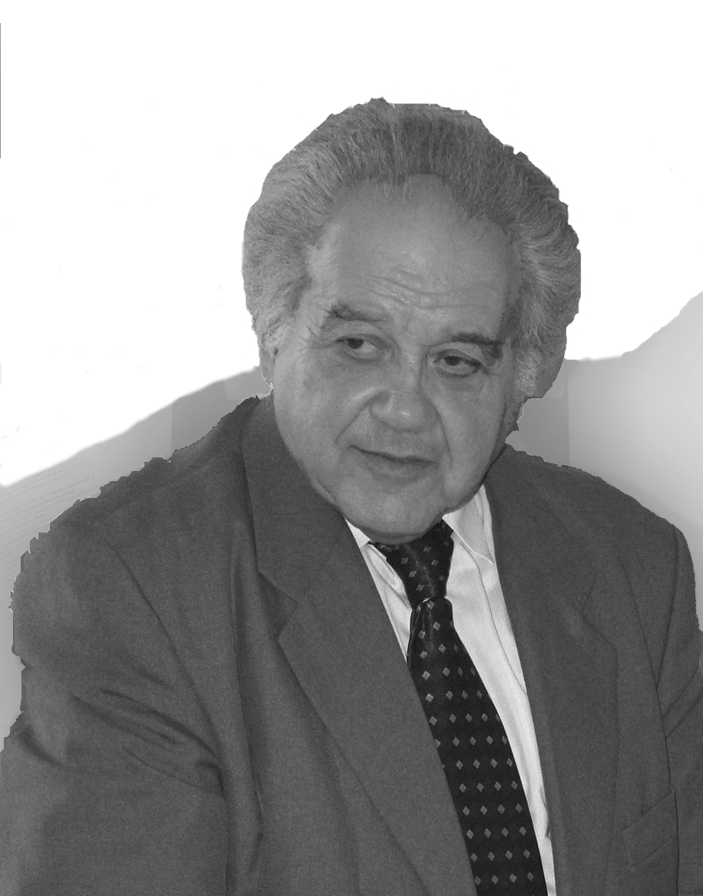
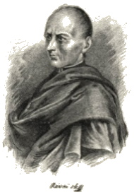
Révai Miklós Szakkollégium
Tárnoky György emlékverseny
∼tanuljunk határok nélkül ∼
Helyszín: az Ady Endre Líceum olvasóterme
Program
Időpont | Előadó
10⁰⁰ | Megnyitó: Tóth Márta, az Ady Endre Líceum igazgatója
10⁰⁵ | Megemlékezés a verseny névadójáról, Tárnoky György tanárról:  Nagy Zoltán, a Révai Miklós Szakkollégium Elnöke
10¹⁵ | Az aranymetszésről: Molnár István, egyetemi adjunktus, doktorandus  Szent István egyetem gazdasági kar, Békéscsaba
10³⁵ | Mit nyújthat a csillagászat: Csukás Mátyás, az EMCSE tudományos titkára
10⁵⁵ | Szünet
11¹⁰ | A kölcsönök feladata és az NP- teljesség:  Pătcaş Csaba, egyetemi adjunktus, doktorandus  Babeş-Bolyai Tudományegyetem matematika-informatika kar, Kolozsvár
11³⁰ | Az erdélyi szigethegység rejtett titkai: Tiponuţ Tibor, az EKE ’91 elnöke
11⁵⁰ | Díjátadó ünnepség

Nagyvárad, 2010. november 20.
LAUDÁCIÓ,

elhangzott az Ezüstgyopár díj odaítélésekor

Tárnoky György
matematikatanár

“S akik még vagytok őrzőn, árván,
Őrzők: vigyázzatok a strázsán.”

Városszerte Gyuri bácsinak szólították, hiszen oktatói, közéleti munkáját az egész város, sőt a megye is közelről ismeri. Nagyvárad és Bihar megye magyar és román közössége különösen sokat köszönhet neki, hiszen célját, hogy felelős, értelmes, aktív és kreatív közösségi embereket neveljen, hogy a személyiség vadhajtásainak nyesegetése által a ránk bízott fiatal minden képességét kibontakoztassa, hogy teljes embert alakítson tanítványaiból, maradéktalanul megvalósította több évtizedes munkája során. Ez természetesen lehetetlen a nevelendő fiatal közreműködése nélkül. Ezért is szükséges, hogy a pedagógus, nevelő olyan legyen, akit a gyerekek, szülők, a közösség, a társadalom elfogad, szeret.
Ilyen szeretetre méltó ember volt Gyuri bácsi.
Neki is volt kitől tanulnia budapesti majd temesvári tanulmányi évei alatt, szigorú példaképeket látott, akiktől kisfiúként, majd egyetemistaként elleste a matematika tudományát.
Nagyváradi tevékenysége nagyon sokrétű. Oktatói munkásságának csúcsát a mai Ady Endre Líceumban érte el, ahol a hatvanas években több tanártársával együtt létrehozta a speciális matematika tantervű osztályt. Az iskola matematika katedrájának kiemelkedő tudású, felkészültségű tagja, aki a szakmai megbecsülés jeleként több évig vezette a megyei matematikatanárok körét. Megyei és országos versenyekre különös gonddal felkészített diákjai rendre kiváló helyeken végeztek. Tanítványai véleménye szerint is, egyénekre szabott logikus oktatási módszerével diákjaiból mindig a maximumot hozta ki. Jeles tanítványai a matematika és a műszaki tudományok terén vezető szerepet játszanak. Egész életműve, a szakma iránti alázata, mindenre kiterjedő lexikális tudása, diákjai iránti szeretete követendő példa mindannyiunk számára. Személyes példaadásával életre szóló tanácsokkal látta el fiatal kollégáit.
Kiváló volt angol és német nyelvtudása, kamatoztatta is gyakran a diákoknak és tanároknak szervezett németországi, görögországi kirándulások vezetőjeként. A 1990-es évek kezdetén tanártársaival megalapította az iskola tanulóinak és tanárainak szolgálatába szegődő Alma Mater Alapítványt.
Több évtizedes szolgálat után vonult aktív nyugdíjba, korát meghazudtolva és sokszor a fiatalokat ámulatba ejtve dolgozott iskolája, városa és a város polgárainak érdekében.

Nagy Zoltán tanár,
2005 Nagyvárad

TÁRNOKY GYÖRGY
(1930 - 2007)

Budapesten született, 1930. július 25-én, és itt végezte el az elemi iskolát, valamint a gimnáziumot. Ezt követően a szüleivel együtt Nagyváradra költözött, ahol 1948-ban érettségizett az Állami magyar tannyelvű fiúgimnáziumban. Ezután Temesváron folytatta tanulmányait az akkori Pedagógiai Főiskola 1948-ban alakult matematika-fizika karán, ahol 1951-ben sikeresen államvizsgázott. Mar egyetemi tanulmányainak utolsó két éve alatt teljes katedrával tanított a temesvári Diaconovici Loga Líceum esti tagozatán, és az Elektrotechnikai Műszaki Középiskolában.
Az egyetem elvégzése után Nagyváradra kapott tanári kinevezést, ahol 1951 és 1956 között a 4-es számú vegyes líceumban (jelenleg Mihai Eminescu Főgimnázium) majd 1956-tól 1992-ben történt nyugdíjazásáig a jelenlegi Ady Endre Elméleti Líceum elismert tanara volt.
A Magyar Tudományok Napja alkalmával megrendezett konferencia után (2007. november), ahol személyesen részt vett, Tárnoky György tanár úr december 20-án hirtelen elhunyt.
Eredményes tanári pályafutása során fő célkitűzése volt, hogy a matematika tanításán keresztül kifejlessze a tanulókban a logikus gondolkodás készségét. Tanári pályafutása alatt igen sok diákban sikerült felkelteni a matematika iránti érdeklődést. Tanítványai közül sokan sikerrel felvételiztek a Műszaki Egyetemek és a Természettudományi egyetemek matematika és informatika szakára. Többen, munkásságuk során, magas tudományos fokozatot értek el.
Az iskolai oktatás és nevelés mellett más tevékenységekre is jutott ideje. Több mint 30 évig a Megyei Tanfelügyelőség módszertani irányítójaként működött. A városi középiskolai matematikatanárok pedagógiai körének vezetője volt. 1992-ben harminc társával együtt megalapította az Ady Endre Líceumot támogató Alma Mater Alapítványt, melynek 2003-ig titkára volt.
1991-től a Matlap terjesztője és munkatársa Nagyváradon valamint környékén. Nyugdíjasként rendszeresen eljárt az iskolákba, népszerűsítette, ismertette a lapot.
Tárnoky György tanárurat a Romániai Magyar Pedagógus Szövetség 2005-ben Ezüstgyopár díjjal, 2007. november 16-án, a Radó Ferenc Matematikaművelő Társaság és a Farkas Gyula Egyesület a Matematikáért és Informatikáért Farkas Gyula Emlékéremmel tüntette ki, oktató-nevelő munkája és közéleti tevékenysége elismeréséül.
Ismert és elismert matematikatanár volt, aki élete során nagyon sok diákot elindított és kísért a matematika felfedezésének útján. Élete, munkássága, lelkesedése, fáradhatatlan munkabírása, lexikális tudása álljon példaképül minden matematikatanár előtt.
(Megjelent a „Matlap” c. folyóirat 2008. Januári számában)

Matematika
- Díj
Egy feladat, megoldás$≥$2

Ahogy azt a cím is sugallja, dolgozatomban olyan feladatokat mutatok be, amelyeket többféleképpen is sikerült megoldanom. A feladatok vagy egyenlőtlenségek, vagy a megoldásukban fontos szerepet játszanak az egyenlőtlenségek.
Témaválasztásom azért esett az ilyen típusú feladatokra, mivel mindig is szerettem több megoldási módszert alkalmazni rájuk. Mindig az volt a célom, hogy megtaláljam a legrövidebb utat, amellyel akár egy lépésből is meg tudom oldani a nehéznek tűnő feladatokat. Dolgozatom azoknak szól, akik szeretik a matematikát, továbbá szeretik az érdekesebb és különlegesebb megoldásokat.
A dolgozatomban három különböző feladatot mutatok be, amelyekre összesen 9 megoldást találtam. A feladatok a következők:
- Bizonyítsuk be, hogy a következő egyenlőtlenség igaz minden n>1 egészre:
$$n!<{\left(\frac{n+1}{2}\right)}^{n}$$

- Mutassuk meg, hogy bármely x, y valós számok esetén igaz a következő egyenlőtlenség:
  - $$x^{2}+y^{2}+1≥x+y+xy$$

  - $$\left\{\begin{aligned}\sqrt{x_{1}}+\sqrt{x_{2}}+\sqrt{x_{3}}+…+\sqrt{x_{n}}=\frac{1}{x_{1}}+\frac{1}{x_{2}}+\frac{1}{x_{3}}+…+\frac{1}{x_{n}}=3 \\ \sqrt{x_{1}+\frac{1}{x_{1}}+2}+\sqrt{x_{2}+\frac{1}{x_{2}}+2}+\sqrt{x_{3}+\frac{1}{x_{3}}+2}+…+\sqrt{x_{n}+\frac{1}{x_{n}}+2}=6\end{aligned}\right.$$

$$x_{i}∈R_{+{}^{},i=\overline{1,n},n∈N^{}}$$
$$x_{1}+x_{2}+x_{3}+…+x_{n}=?$$
Szerző: Márton Sándor
Irányító tanár: Bődi János

- Díj
A másodfokú függvény zérushelyeinek az elhelyezkedése a számtengelyen

Dolgozatomban a másodfokú függvénnyel és annak zérushelyeivel foglalkozom.
Azt szeretném bemutatni, hogy a másodfokú függvény együtthatóinak milyen feltétel rendszert kell teljesíteniük ahhoz, hogy a zérushelyek jól meghatározott intervallumban helyezkedjenek el.
Mivel az iskolai anyagban nem szerepel ez a rész, úgy gondoltam, érdekes lenne utánanézni miből is maradok ki. Próbáltam minden esetet átvenni, a legegyszerűbbtől kezdve a legbonyolultabbig. Az alkalmazásokban olyan feladatokat kerestem és oldottam meg, amelyekben felhasználtam a fentebb tárgyalt eseteket.
Végül, hogy ne csak az elméleti oldalát mutassam be ennek a témakörnek, egy feladatot szerkesztettem, amely a mindennapokból született és az eseteket felhasználva vezettem le. Arra gondoltam, hogy a gyakorlatban vajon mi követi legjobban a parabola ívét, így jutott eszembe a tornaórai labdadobás.
Szerző: Moldován Kitti
Irányító tanár: Mészár Juliánna

- Díj
A természetes számok és a polinomok oszthatósága

Dolgozatunk célja, hogy átfogó képet alkossunk a természetes számok és polinomok oszthatóságáról. Elsősorban azt szeretnénk bebizonyítani, hogy a két oszthatóság között jól megfigyelhető hasonlóságok vannak.
Először is meghatározzuk a maradékos osztás tételét, illetve az oszthatósági szabályokat a természetes számok esetében. Helyenként bizonyításokkal igazoljuk állításainkat. Ezek után két olyan logikai feladatot mutatunk be, melyek megoldásánál kulcsfontosságú a maradékos osztás tételének ismerése és ennek alkalmazása.
Dolgozatunk további részében bemutatjuk a polinomok oszthatóságára vonatkozó szabályokat, kitérve az (x-a)-val való osztásra is. A maradékos osztás tételét is meghatározzuk a polinomok esetében, kiemelve a hasonlóságot e között és a természetes számok maradékos osztásának tétele között.
A Horner-séma részletes bemutatása sem marad ki dolgozatunkból, majd az oszthatósági szabályok felsorolása következik a polinomok esetében.
Természetesen az irreducibilis polinomok fogalmát is meghatározzuk, hiszen az oszthatósággal kapcsolatos és hasonlít a természetes számoknál a prímszámok fogalmához.
Dolgozatunk végén egy olyan feladat megoldását vezetjük le, amelyre három lehetséges módszer is alkalmazható, majd felsorolunk több olyan feladatot, amelyben úgy a polinomok, mint az egész számok oszthatóságát is felhasználjuk a megoldásban.
Reméljük, hogy dolgozatunk által sikerül bebizonyítani, hogy a természetes számok, és polinomok oszthatósága nagyon sok hasonlóságot mutat.
Szerzők: Bogosi Réka
Kovacsik Brigitta
Irányító tanár: Báthori Éva

A pí szám

Dolgozatunk témája az egyik leghíresebb matematikai és fizikai valós szám, amely 3.1415926535-el kezdődik és a végtelenségig tart. Már az elemi osztályokban is tanultunk, erről a roppant egyszerűnek tűnő, de valójában nagyon is összetett számról. E szám meghatározásával az évek során rengeteg matematikus foglalkozott. Dolgozatunkban ezek közül kiemeltük Leibniz és Arkhimédész módszerét.
Arkhimédész módszere, azon az egyszerű észrevételen alapszik, hogy a körbe és köréje írt szabályos sokszögek kerületei az oldalszámok növelésével egyre inkább megközelítik a kör kerületét.
Ezért ha az oldalszámot olyan nagyra választjuk, hogy a körülírt és beírt sokszögek kerületeinek különbsége adott ε -nál kisebb legyen, akkor e sokszögek közül bármelyiknek a kerülete a kör kerületét ε -nál kisebb hibával adja meg. Ezt a levezetést dolgozatunkban is hosszasan kidolgoztuk.
E mellett Leibniz módszerét is megemlítettük, de mivel ezt elég bonyolult lett volna elmagyarázni, ezért csak nagyvonalakban említettük meg dolgozatunkban.
Hosszas keresgetés után, nagyon sok érdekes dolgot találtunk a pí számról. Ilyen például az, hogy 1988 óta, március 14-én ünnepeljük, a kör kerületének és átmérőjének hányadosát, a legendás pí (π) számot.
Azért választották ezt a napot, mert március a harmadik hónap, így a dátumban is megjelenik a 3,14 szám.
Dolgozatunkban ezek mellet, két olyan feladatot is levezettünk, amelyeket a pí szám közelített értékének segítségével oldottunk meg.
Reméljük hogy, ezzel a rövid összefoglalóval sikerült felkeltenünk olvasóink érdeklődését.
Szerzők: Nagy Edith Tünde
Bégányi Adrienn Bernadett
Irányító tanár: Báthori Éva

"A semmiből egy más, új világot teremtettem.”
Bolyai János élete és munkássága
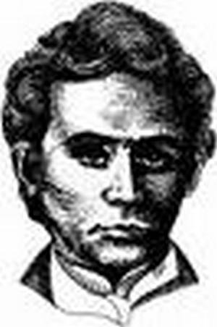
Bolyai János: Bolyai Farkas és Benkő Zsuzsanna házasságából született 1802. december 15-én, Kolozsváron. Már gyermekkorában felfigyeltek zseniális felfogóképességére és logikus következtetéseire. Tizenkét évesen íratták be a marosvásárhelyi kollégiumba, itt gyakran tartotta édesapja helyett a matematika órákat nála idősebb diákok számára is, és sokszor jobb tanárnak bizonyult édesapjánál. 1818-ban azonban beiratkozik a bécsi hadmérnöki akadémiára, ezt elvégezve Temesvárra érkezik, alhadnagyi rangot tölt be majd 1826-ban az aradi erődítési igazgatóságán dolgozott. Innen kezdődnek a beteges évek, elkapta a maláriát, valamint útban Olmütz felé balesetet szenvedett. Állapota olyan súlyosan leromlott, hogy 1832-ben,mindössze 30 évesen nyugdíjba megy azzal a feltétellel, hogy gyógyulás esetén munkába kell állnia. János távollétében édesanyja megbolondult és 1824-ben életét vesztette, így mikor visszatért Marosvásárhelyre. Ekkor mutatta meg apjának dolgozatát a párhuzamosokról,aki mindig is ellenezte, hogy fia a paralellákkal foglalkozzon,hiszen neki is csak csalódást okozott és idő pocsékolásnak tartotta az ezzel való Ezzel kissé elkésett Farkas,ugyanis az abszolút geotria alapköveit János már lerakta
Ezt követően nagy viták zajlottak le közte és apja közt, mivel hogy Farkas elutasította fia elméletét. 1831-ben megjelent a Bolyai János féle abszolút geomtria “Appendix” néven. Gausshoz is eljutott egy példány belőle és el is ismerte válaszlevelében az elméletet, csak “ő ezt már évtizedekkel ezelőtt kidolgozta”. 1834-ben Kibédi Orbán Rozáliával Domáldra költözik és társkapcsolatban élnek hosszú ideig. 1849-ben összeházasodnak, két gyermekük született: Dénes (1837–1913) és Amália (1840–1893).
1852-ben elvált feleségétől és egy bérelt szobába költözött. 1860 januárjában tüdőgyulladást és agyhártyagyulladást kapott, de azt megelőzően is hosszasan betegeskedett. 1860. január 27-én halt meg.
Szerző: Simut Norbert

Érintve a görbét

Dolgozatom egy olyan elvont matematikai világba kalauzol, ahol minden mindennel összefügg. Ahol egy aprócska előjeltévesztés teljesen más eredményhez vezet. Olyan világ ez, ahol a mértan és az algebra teljes összhangban vannak. Ahol az egyenesek, pontok, görbék és mértani alakzatokat számok, mátrixok és egyenletek váltanak fel. Ebben a világban, a végtelenben zajló dolgok sem maradhatnak a homályban csupán találgatva azt, hogy mi is van ott. Itt konkrét eredményhez vezetnek az olyan műveletek, amiket egyik matematikai halmazon sem oldhatunk meg. Ez a világ nem más, mint a matematikai analízis világa.
Dolgozatom témája tehát a matematikai analízis talán legszebb része, ahol szoros kapcsolatban áll egy függvény a deriváltjával és grafikus képével. Dolgozatom témája, ahogy azt a cím is sugallja, a különböző mértani alakzatokhoz húzott érintők egyenletének a felírási módszereit taglalja. Ezen belül tárgyalom az ismert függvények: az elemi függvények például a szinusz, koszinusz, exponenciális, és más függvények görbéjéhez, illetve a kúpszeletekhez húzott érintő egyenletét. A dolgozat elején megpróbáltam pontosítani az érintő fogalmát, ugyanis, mint ahogy azt a dolgozatban is részleteztem, szerintem az általános megfogalmazás: „az érintő az az egyenes, amelynek a görbével csak egy közös pontja van” hiányos. A következőkben tárgyalom az elemi függvényekhez húzott érintők egyenletét. Ez után pedig a kúpszeletekhez húzott érintők egyenletét, pontosabban: a körhöz, az ellipszishez és a hiperbolához húzott érintők egyenletét. Ezen érintők egyenletének a meghatározása nem volt olyan könnyű, hiszen ezek olyan mértani alakzatok melyeket nem lehet pusztán csak egy függvény, egy képlettel meghatározni őket. Dolgozatomat két feladattal zárom, melyeket többféleképpen oldok meg, ezzel mutatva azt, hogy milyen sokféleképpen lehet megközelíteni az érintő egyenletének a felírását.
Szerző: Szigeti Zsolt
Irányító tanár: Báthori Éva

Gauss-Jordan-féle kiküszöbölési módszer

Az iskolában többféle módszer tanultunk egyenletrendszerek megoldására. Ilyenek például a: Cramer-szabály, Rouché tétele, Kronecker-Capelli tétele. Ezek a módszerek mind nagyon hasznosak és sokat segítenek nekünk az egyenletrendszerek megoldásában.
Dolgozatomban szeretném bemutatni a Gauss-Jordan-féle módszert.
Elsőként egy egyenletrendszert oldottam meg a kiküszöbölési módszerrel, majd pedig táblázatok segítségével határoztam meg három egyenletrendszer megoldásait.
Gauss-Jordan-féle táblázatos módszer
A. Általánosan
1. lépés: Felírom a táblázatot: a táblázatba beírom az ismeretlenek együtthatóját és a szabadtagokat – előjellel.
2. lépés: Kialakítom a szimplex-táblázatot:
kiválasztjuk a generáló elemet (az oszlopát nem írom le többet)
a generáló elem sorában a többi elem megváltoztatja az előjelet
a többi elemet a másodrendű determináns kiszámítási szabálya szerint számoljuk ki, úgy hogy a generáló elem mindig a főátlón található. A szabály másképp téglalap módszer:
  a | b
  c | d
  b | a
  c | d
t =ad-bc | t=ac-bd

az új táblázat összes elemet elosztjuk a generáló elemmel
3. lépés: addig folytatjuk ezt a műveletet, míg csak a megoldásoszlop marad
Tippek:
célszerű generáló elemnek 1-et vagy -1-et választani
ha lehet, akkor a generáló elem a főátlón helyezkedjen el
a generáló elem nem lehet 0

Ezeket a lépéseket követve oldottam meg először egy kompatibilis egyenletrendszert, amely határozott volt, majd következett a kompatibilis, határozatlan és végül az inkompatibilis egyenletrendszer. Dolgozatom második felében gyakorlati alkalmazásokat kerestem és használtam, hogy a hétköznapi ember számára is könnyen érthető legyen ez a módszer. Feladatokat kerestem a minden napok területéről. Ilyen például a keverékek feladat, amikor azt vizsgálom, hogy megy, hogy a hozzávalókból mennyi szükséges, hogy elállítható legyen a tea. A második egy kémia feladat volt, amikor az együtthatókat határoztam meg az egyenletrendszer kiegyenlítésére.
A módszer alkalmazása könnyű, megfigyelhető, hogy csak a négy alapműveletet kell alkalmazni. Mégis, miközben oldottam a feladatokat sokszor hibáztam, mert ezeknél a megoldásoknál nagyon fontos a pontosság. Informatikai program segítségével már nem kell tartanunk a pontatlanságtól.
Szerző: Jámbor Tímea Irma
Irányító tanár: Mészár Julianna
Csillagászattan
- Díj
A bolygókutatás modellezése a Földön

A bolygókutatást a Földön csak egy lekicsinyített Mars-, Holdjáróval érdemes elkezdeni, amely nem egészen laboratóriumi körülmények között képes kell legyen haladni a Földön, az irányító központtól parancsokat fogadni, videó jelet közölni az irányító központ felé, talajmintát venni egy megadott felszínről, precíz irányítással működésbe hozni egy másik tárgyat.
Dolgozatunk célja, hogy a diákok körében népszerűsítsük a bolygókutatás és a csillagászat témáját. Bármennyire is nehéznek tűnik, kellő elhatározással mégis sikerülhet egy olyan kísérleti modell összeállítása, amely tényleg képes a dolgozatban megjelölt feladatok elvégzésére. Ilyenkor nem csak az alkotás öröme az, amely elfogja a kísérletező diákot, hanem a mérnök, a fejlesztő, és a feltaláló, vagy újra feltaláló sikere is. Azt szeretnénk bizonyítani és elérni, hogy bárki, akinek megfordul a fejében a gondolat, küzdje le bátortalanságát, és lássa be, hogy valójában semmi nehézség nincs egy ilyen gép létrehozásában. Az első ilyen munka után persze egyből jöhet az ötlet, hogy milyen más körülményekkel számolhat még egy kutató, és íme, kész is a feladat egy újabb modell alkotásához. Nehézségek mindig akadnak egy ilyen építés folyamán, de mindig van megoldás, bárki fordulhat hozzánk kérdésekkel, vagy akár az interneten is keresgélhet a válasza után.
Aki elvégez egy ilyen kísérletet biztosan tanul majd belőle. Érdemes foglalkozni vele, hiszen nem csak egy időtöltés, hanem munka, és egyben tanulás is.
Szerzők: Molnár Zsolt
Pető Ferencz
Irányító tanárok: István Zoltán
Nagy Zoltán

- Díj
Az Univerzum kezdete

A legkíváncsibb élőlény, amit csak ismerünk a Világon, az ember. Folyamatosan kérdéseket tesz fel magának, és nyomban kezdi is keresni rá a választ. Néha igen nagy áldozatokat vállal azért, hogy meglelje a választ a kérdésére. Rengeteg idő, anyagi ráfordítás, sikertelen kísérlet után a hőn áhított válasz viszont körvonalazódni látszik. Ekkor újabb problémák merülnek fel, az egy kérdésből több lesz és lehet, hogy a végül kapott válasz nem is az eredeti kérdésre felel.–Röviden így lehetne bemutatni a tudományok születését, illetve az ezzel foglalkozó emberek –a tudósok, kutatók- fáradtságos munkáját. A számos tudományág közül is, főleg a természettudományokra igaz a fennebb említett helyzet.
Az idő teltével egyre fejlődő természettudományi kísérletek rámutattak a különböző eseményeket állandó jelleggel meghatározó ok-okozati összefüggésekre, így a világmindenség létezése is egy okozat, mégpedig egy olyan eseménynek –a Világegyetem születése– az okozata, melyet eddig sűrű köd takart el szemeink előtt. A kérdés pedig, hogy mi is történt akkor, hogyan indult el az egész, az egyik legnagyobb kérdése a tudományos világnak. A történelem filozófiai magaslatokba emelte a kérdést, számos teológiai és bölcseleti írásnak ez a témája, sőt a legegyszerűbb ember is kreált elméletet magának, lásd ősi mítoszok, mondák. Ez így volt egészen a XX. századig, amikor is a kozmológia, az asztrofizika és a csillagászat elérte azt a fejlettségi fokot, hogy már kísérleti úton is kutathattak az Univerzum kezdetével kapcsolatban. Így napjainkra már létezik egy, a tudományos világban, mondhatni általánosan elfogadott elmélet, melyet a kísérleti kutatások is alátámasztottak. Ez pedig a standard modell.
Dolgozatomban a standard modellt szándékozom bemutatni. A standard modell által felállított „korai Univerzum” jellegét, annak feltételezhető születésének körülményeit és fejlődését igyekszem leírni. Összegzem, számos kutatás, megfigyelés eredményeit, érintve a részecskefizikát, a csillagászatot, kvantumfizikát. Talán értelmet nyer a végén az oly sok helyen emlegetett Big Bang, vöröseltolódás, kozmikus háttérsugárzás és megértjük miért tágul Univerzumunk.
Szerző: Dénes Károly
Irányító tanár: Bogdán Károly

- Díj
Csillag születik

Forrón, fényesen tőlünk irdatlan távolságra, egy-egy csillag izzó gázok, főleg hidrogén és hélium gigantikus tömege. A csillagok élettartama szorosan függ, mennyire gyorsan égetik el a hidrogénkészletüket héliummá.
A csillagok születésének elméletét először az 1890-es években N. Lockyer vizsgálta. Amióta az ősrobbanás létrejött a Világegyetemben mindig képződnek új csillagok. A csillagkeletkezés az a folyamat, melynek során a csillagközi gázfelhőkben, elsősorban a gravitáció összehúzó hatására csillagok jönnek létre. A csillagkeletkezés főleg galaxisokban, ezen belül is főleg a sok csillagközi anyagot tartalmazó spirálgalaxisokban zajlik.
A csillagok a Világegyetemben szétszórtan előfordul gáz-és porfelhőkből, alakulnak ki. Évmilliók alatt azután a részecskék együttes nehézkedési ereje sötét gömböcskék százaivá húzza össze a parányi darabkákat, amelyeknek mindegyike egy új csillag csírája.
Amint tömegvonzásuk hatására ezek a gömböcskék összenyomódnak, egyúttal fel is melegednek – egyszerűen a részecskék sebes mozgása miatt. A mag ekkor már annyira forró, hogy belsejében a hidrogénmagok – akárcsak a hidrogénbombában – egyesülni kezdenek, s temérdek engeriga szabadul fel. Amint a sugárzást visszatartó burok szertefoszlik, hogy feltáruljon ez a nukleáris kazán, a csillag fényleni kezd. Időközben a csillagképződésből kimaradt anyagkorong gyorsan lehűl, s különálló darabokba sűrűsödik. Ezek azután tömbökké növekedve végül bolygókká alakulhatnak.
A felhő, amelyből a csillag kialakul, valószínűleg lassan forog. Amikor azonban összetömörödik, forgása felgyorsul, miként a korcsolyázó is sebesebben pörög, ha behúzza karjait. Amikor az élőcsillag kialakul, ellaposodó pólusán könnyebben távozik a sugárzás, így kétpólusú lesz az anyagkiáramlás. Végül is a gázsugarak utat vágnak a csillagmagot beborító sötét felhőburkon. Ha a csillag kisebb a Nap méretének egy tizedénél, maghőmérséklete nem szökik olyan magasra, hogy beindítsa az atommagfúziót, így csak barna törpe lesz belőle.
Amikor a csillag már elég nagy, a fokozódó magfúzióval roppant mennyiségű energiát kezd sugározni. Időközben bizonyos csillagok körül a maradék gázból és porból korong alakul ki. Ennek az anyaga nagy darabokba, úgynevezett planetoidokba gyűlik össze. Ezek egymással ütközve egyre nagyobbá válnak, s bolygó lesz belőlük.
A XX. Századi csillagászat csodálatos felfedezése volt, hogy megértvén a csillagokban zajló energiatermelő folyamatok lényegét, felismerték, hogy csakúgy, mint bármely élőlény, a csillagok is születnek, fejlődnek és olykor-olykor látványos égi „tűzijátékban” meghalnak. Lényegében a kistömegű csillagok hosszabb életet élnek, míg a nagytömegűek gyorsan leélik életüket. A csillagok végső állapota is eltérő lehet kis és nagytömegűek esetén. A nagytömegű csillagok szupernóva-robbanásban fejezik be életüket, de ekkor neutrocsillag vagy fekete lyuk keletkezhet. A fúziós folyamatok révén a csillagok belsejében keletkezett új elemek a „nagy kozmikus körforgásban” újabb csillagok születését táplálhatják, köztük olyanokét, melyek körül a Naprendszerhez hasonló bolygórendszer is kialakulhat.
Szerző: Szegedi Anita
Irányító tanár: Bogdán Károly
Hihetetlen Üstökösök

Napjainkban az embereket egyre jobban foglalkoztatja, hogy mi is rejtőzik a világegyetemben. Amatőr csillagászok és üstökös vadászok kutatják az eget újabb felfedezések után.
A csillagos égbolt leglátványosabb jelenségei kétség kívül a fényes, szabad szemmel is látható üstökösök. Ezek a furcsa, hirtelen feltűnő, alakjukat és helyüket napról napra változtató égitestek évezredekig tartották rettegésben az egyszerű embereket és okoztak fejtörést a tudósoknak. Ma már tudjuk, hogy az üstökösök a Naprendszer távoli vidékeiről, a bolygókon túlról érkeznek hozzánk. Napjainkban az emberek keresik az alkalmat, hogy üstököst láthassanak, és ilyen alkalmakkor kívánni szoktak remélve, hogy az üstökös teljesíti azt.
Dolgozatunkban szó esik az üstökös szerkezetéről, pályáiról és életciklusáról; az Oort-felhőrő összetételéről és a Sednáról. Ezek mellett néhány híres üstököst is bemutatunk kicsit részletesebben, ezek közé tartozik: a Halley Üstökös, Encke Üstökös, Halle-Bopp Üstökös, Ikeya-Seki Üstökös és a Swift-Tuttle Üstökös.

Könyvészet: www.wikipedia.com
www.google.hu
http://tudasbazis.csillagaszat.hu
http://tudomany.ma.hu
www.csillagaszat.lap.hu
A Világegyetem atlasza
Vörös Óriások- Fehér Törpék című könyv.
Szerzők: Boldizsár Henrietta
Benke Zoltán
Irányítótanár: Nagy Zoltán

Informatika
- Díj
Digitális multiméter elektromos jel elemzésére

Célom egy egyszerű felépítésű, könnyen kezelhető és költséghatékonyan kivitelezhető multiméter megtervezése volt, amelyik sokoldalúan használható amatőr elektronikában és oktatásban is. Ezért könnyen beszerezhető alkatrészeket választottam, ilyen például a PIC18f2550 mikrovezérlő, amelyik lényegében egy kis teljesítményű számítógép egyetlen integrált áramkörbe beleépítve, amelyik a készülék vezérlőegységét képezi, vagy a 84 X 48 pixel felbontású monokróm grafikus LCD, amelyik a paraméterek és a jelalakok megjelenítésében játszik szerepet.
A készülék jelenleg oszcilloszkóp, logikai analizátor, voltmérő és frekvenciamérő funkciókkal rendelkezik. Továbbá lehetőség van az LCD háttérvilágításának a be/kikapcsolására és a kijelző megjelenítési módjának az invertálására, és ezek elmentésére a mikrovezérlő belső, állandó memóriájába.
Felépítésileg igen egyszerű, egyetlen nyomtatott áramkört tartalmaz, amelyiken a mikrovezérlő és az erősítő integrált áramkör foglal helyet, valamint a kezelőfelület, amelyiken a gombok, potenciométerek és a kijelző található. A hordozhatóság miatt a tápellátása egy 9 voltos elemről történik, amit akár univerzális dugasztáppal is ki lehet váltani.
Szerző: Molnár Zsolt
Irányító tanár: István Zoltán

- Díj
Matematikagyakorló

A Matematika gyakorló nevű játékot általános iskolások számára készítettem azzal a céllal, hogy szórakoztatóan tanulhassák a matematikát és sikerélménnyel töltse el őket a fejlődés önmagukhoz képest. Ezzel a programmal megpróbálom bizonyítani, hogy az alap feladatokat – összehasonlítás, összeadás, kivonás, szorzás, egyszerű kerületszámítás – gyakorlás után nagyon könnyű elvégezni, sőt, pontossággal akár 15-20 feladatot is meg lehet oldani egy perc alatt. Természetesen számítógépen gépelni egészen más, mint papíron megoldani a feladatokat, de manapság sokkal közelebb állnak a kisdiákokhoz a számítógépes játékok (sajnos) és így könnyebben „ragad rájuk” a hasznos és a nem hasznos információ is.
Első osztályosok számára „kisebb, nagyobb vagy egyenlő?” típusú feladat készült, melynek során egy-tíz figurát kell összeszámolniuk egy képen, és össze kell hasonlítaniuk egy másik, hasonló képpel. Második osztályosok összeadás és kivonás feladatokat oldhatnak meg a játék során 0-tól 100-ig (0-0=? és 50+50=? között). A harmadik osztályosok kifejezetten csak a szorzótáblát gyakorolják a program segítségével, azt remélem, hogy itt a minél gyorsabb feladatmegoldás lesz a diákok célja. A negyedik osztályosoknak kicsit nehezebb a dolguk, ők egy téglalap kerületét kell kiszámolják, ám, hogy könnyítsek a helyzetükön, legfeljebb 20 centiméteres oldalhosszúságú téglalapokkal kell boldogulniuk.
A játék célja a játszva tanulás, nem csupán az ügyesség, a reflexek, a billentyűzet alapos ismerete kell hozzá. Minderre szükség van a játék során, de nem ez a fő. Igyekeztem színes, tetszetős, emellett nem túl harsány környezetet, hátteret választani azért, hogy felkeltse a diákok érdeklődését, mégis jól látható legyen minden, a szem számára nem zavaró. Főleg az első osztályosok összehasonlítás feladatát igyekeztem szerethetővé tenni, a képeken a legismertebb mesefigurák láthatóak.
Remélem mindenkinek segítek abban, hogy pozitív irányban változzon a véleménye a matematikáról és hasznos eszköz legyen a programom a tanulás során.
Szerző: Szatmári Zsófia
Irányító tanár: Hibácskó Gizella

- Díj
Aritmetikai tesztelő elemi
iskolásoknak

A program célja az alapműveletek gyakorlása egy minél egyszerűbb módszer segítségével elemi iskolások számára. A gyerekek felnőtt segítség nélkül, felügyelő tanító nélkül tudnak gyakorolni. A tanuló minden teszt végén kap egy eredményt (osztályzatot), amelynek segítségével folyamatosan nyomon követheti saját fejlődését. A program külalakjánál szem előtt tartottam azt, hogy egyszerű, könnyen áttekinthető legyen. A különböző utasítások is nagyon egyszerűek és világosak.
A "Kattints ide a feladat elindításához" lenyomásakor a program a következő parancsokat teljesíti:- kitörli az előző teszt eredményeit, visszateszi eredeti állapotába a változásokat, kicseréli a lenyomott gomb szövegét "Következő teszt"-re, kiírja a feladatokat véletlen számokkal, figyelve, hogy ne legyenek negatív vagy tört eredmények.
A "Kész" gombok beolvassák a diák által beírt értékeket, ellenőrzik annak helyességét és elmentik a p tömb egyik elemeként. Ha a diák nem ír be semmit, akkor program visszateszi a kurzort a nem beírt feladat beolvasó helyére.
A "Pontszámaid" gomb megvizsgálja, hogy eddig hány feladatot oldott meg és megmondja, hogy jelenleg hogy áll a diák.
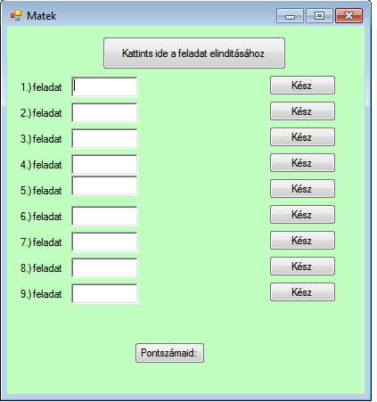
Szerző: Székely Ádám
Irányító tanár: Nagy Zoltán

A jelszó

Véleményem szerint az emberek kevés hangsúlyt fektetnek a jelszavuk / jelszavaik biztonságára. Szükségesnek láttam azt, hogy egy olyan kis szöveg, mint ez, a felhasználó segítségére legyen abban, hogy egy biztonságos számítógépet és jelszót alakítson ki, hiszen a biztonság nagyon fontos. Senki sem szeretné azt, hogy idegen emberek a személyes adatokhoz, tulajdonhoz hozzáférjenek.
A jelszóról több száz oldalas könyvet is lehetne írni, de manapság senkinek nincs ideje ilyesmire, hogy egy olyan hosszú könyvet elolvasson, ezért próbáltam lényegre törő lenni, bár bevallom nem mindig sikerült. Dolgozatom megírásához különböző internetes forrásokat és könyveket használtam fel, és a megjelenő adatokból is csak a legfontosabbakat írtam ki.
A rövid mű elolvasása után javaslom, hogy cseréljünk jelszót, vagy legalábbis néhány információt, tanácsot fogadjunk meg belőle.
Remélem, hogy dolgozatommal segítek az olvasónak abban, hogy biztonságossá tegye számítógépét és jelszavát, vagy jelszavait.
Szerző: Béres Balázs
Irányító tanár: Nagy István

A meghatározások és Cramer-szabályt felhasználó egyenletrendszert
megoldó módszer hiányosságai

Egyenletrendszerről beszélünk, ha van legalább 2 olyan egyenlet, melyeknek külön-külön vett megoldáshalmazuknak metszete megoldásul szolgálhat az egyenletrendszerre nézve.
A különböző egyenletrendszerek megoldhatóságát az egyenletek típusa, száma és jellege alapján mérlegelhetjük; ezeknek függvényében változhat az, hogy melyik operációt illetve számítási algoritmust tudjuk alkalmazni.
A determináns módszere a Cramer szabály felhasználásával végrehajtható. Determináns alatt egy olyan négyzetes (ugyanannyi oszlopból, mint sorból álló) táblázatot értünk, melynek van értéke. Ennek az értéknek a definíció alapján való meghatározása rendkívül bonyolult és hosszadalmas. Permutációk képzését, ezeknek inverziószámának megállapítását, és szorzatok összegének kiszámítását foglalja magába.
Alacsonyrendű lineáris egyenletrendszereknél a számítógépes megoldás nagyon egyszerű és hamar végrehajtódik, magasabb rendűeknél azonban a rengeteg permutáció miatt ez nagyon sok számítógépes műveletet vesz igénybe, és ennek következtében a program végrehajtási ideje rendkívül megnő.
Egy egyszerű negyedrendű lineáris egyenletrendszer esetében, determinánsonként a permutációk meghatározása, majd ezeknek inverziószámának kiszámítása, és végül az összes szorzás illetve összeadás elvégzése 6236 számítógépes műveletet eredményez, mivel egy algebrai művelet 4 számítástechnikainak felel meg. A mai modern számítógép körülbelül $1.47∙{10}^{11}$ műveletet képes másodpercenként végrehajtani. Ez azt jelentené, hogy a fenti másodrendű egyenletrendszert 4.24 $∙$ 10⁻⁸ másodperc alatt oldaná meg.
Az általánosítások majd egy egységes képlet meghatározása után, megtudtuk, hogy definíció szerint egy 19 egyenletből álló lineáris egyenletrendszer a determináns módszerével 738 évébe telne egy mai modern számítógépnek.
Bebizonyosodott tehát, hogy míg ez a módszer rendkívül egyszerű, és kevés ismeretlenből álló egyenletrendszerekre jól alkalmazható, számítógépes megvalósítása általánosan nem alkalmazható.
Szerző: Tolnay Roland
Irányító tanár: Nagy Zoltán

Turisztika
- Díj
A mi Nagyváradunk

A mai világban egyre többen választják nyaralásuk céljául a külföldi, fényűző nagyvárosokat, ahol minden a pompáról, luxusról és külsőségekről szól. Ugyanakkor figyelmen kívül marad egy olyan város, melynek mélyre nyúló történelme figyelemreméltó. E városon halad át Románia egyik legfontosabb útvonala, mely összeköti Bécset a Fekete-tengerrel. Számos fejedelem és nagyúr látta meg a napvilágot Nagyvárad falai között.
Épületeinek nagysága, szépsége és stílusa lenyűgöző látványt nyújt.
Álljunk meg egy pillanatra és tekintsünk körbe, figyeljük meg ezen épületek egyediségét, azt, hogy elődeink milyen ügyességgel és precizitással építették őket.
Dolgozatunk során mi is arra törekedtünk, hogy az eddig fennmaradt értékek ne vesszenek el. Kiemeltünk néhány ismertebb épülettömböt, melyek fontos szerepet játszottak a mindenkori emberek életében, ezeket videóra rögzítettük illetve a dolgozatban leírtakat hang formájában csatoltuk a felvételhez.
Megemlített épületek: Ady Endre Líceum, A nagyváradi vár, Római katolikus bazilika, Római katolikus püspöki palota (Körös vidéki múzeum), Kanonok sor, Apolló palota, Astória szálló, a Színház épülete, Fekete Sas palota, Görög katolikus püspöki palota, Holdas templom, Városháza, Szent László tér, Szent László templom, Neológ zsinagóga, Moskovits palota, Orsolya templom és zárda, Poinar palota, Rimanóczy palota, Stern palota, Orvosi egyetem, Barátok temploma, Őrangyal templom, Pénzügyi igazgatóság

Könyvészet: www.google.hu
www.wikipedia.com
http://lady.rdsor.ro
www.welcometoromania.ro
Szerzők: Kupás Beáta
Nagy Henrietta
Irányító tanár: Nagy Zoltán

- Díj
Barlangok Völgye

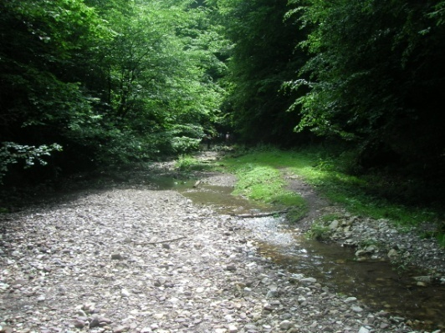
A Belényes-Vaskoh 79-es számú műútról Biharlonka helységnél kell eltérni Kimpány helység felé, innen érjük el Szegyesd falut, hogy megismerkedjünk a “barlangok völgyével”. Így nevezhetjük a Szegyesd patak völgyét, amelynek hossza a falutól a forrásig 8 km.
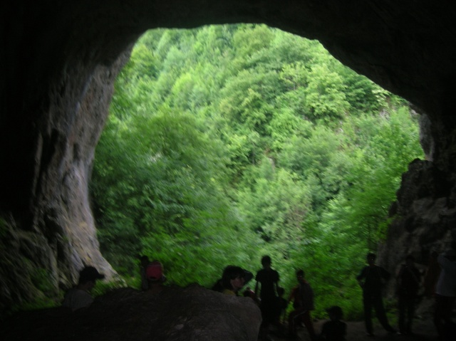
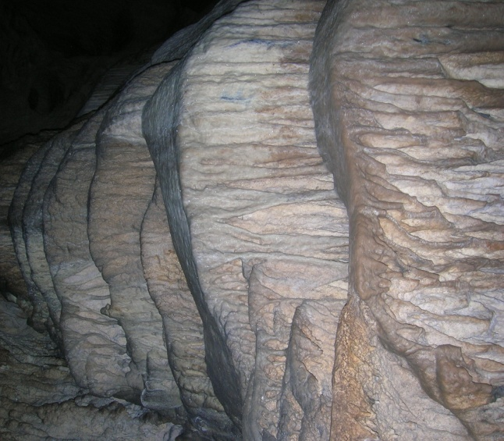
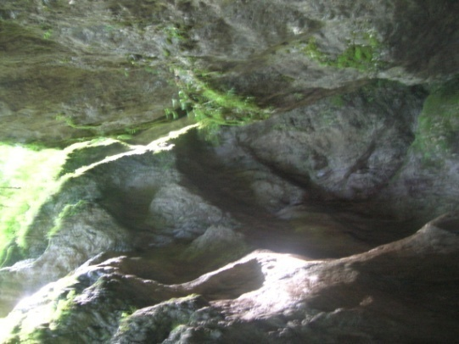
A völgy mintegy 200 barlangja közül a mogurai barlang a legnagyobb. Ez a barlang közel 6 kilométer hosszú. Számos üregre, helységre bomlik melyek külön-külön fantasztikus látványosságokat takarnak. A különböző cseppkövek, képződmények mindegyike egyedi. Ugyanilyen képződményeket máshol nem láthatunk, csak esetleg hasonlókat. Ezért bíztatok mindenkit arra, hogy életében legalább egyszer látogasson el ebbe a csodálatos környezetbe, erre a fantasztikus helyre. Ha az ember tényleg eljut erre a csodálatos helyre javaslom, hogy a következő látványosságokat, semmiképpen se hagyja ki: Colibaoia barlang (vagy ahogy Czárán Gyula hívja „Csori vajda barlang”), a Fehér barlang (3 barlang található e név alatt, viszonylag közel egymás- hoz), Corbaska barlang, a Mogura barlang és végül de nem utolsó sorban a völgy végén található kis vízesés.
Szerző: Vura Ferenc
Vezető tanár: Ambrus Attila

Nem minden arany, ami fénylik

Mai világunk pénzközpontúsága rengeteg embert arra kényszerít, hogy minél több pénzt keressen, és minél jobb legyen a megélhetése. Sajnos ezt nem mindenki engedheti meg magának, éppen ezért sokan emigrálásra adják a fejüket, hogy külföldön próbálkozzanak új munkát keresni. Föladva az itthoni reményt, biztonságot és családot gyakran egyedül vágnak neki a nagy útnak, nem gondolva arra, hogy az új hely sok váratlan meglepetést is tartogat. Ha fejetlenül indulunk el, természetes, hogy olyan akadályokba ütközünk, amelyekre nem számítottunk. Ám akkor jut eszünkbe, hogy a média és az ott nyaraló turisták ámulva, és megbabonázva meséltek külföldről, és annak sokszínű lehetőségeiről. Ilyenkor esünk bele az általános csapdába, hogy meggondolatlanul, hamis tévhitekkel táplálva nekiesünk a nagyvilágnak, és elfelejtjük használni a józan eszünket.
Célunk, hogy dolgozatunkkal felnyissuk az emberek szemét, és emlékeztessük őket arra, hogy mindig mindent jó előre gondoljunk meg, mielőtt belevágunk. Ezzel együtt egy turisztikai, emigrációs központot is elemezni fogunk, hogy ezzel együtt bemutassuk azt, hogy egyáltalán nem úgy néz ki minden, ahogy azt elképzeljük.
Szerzők: Mészáros Szabolcs Tamás
Szakács István Péter
Irányítótanárok: Ambrus L. Attila
Szabó Margit

Támogatóink



- Nagyvárad város önkormányzata
- Az Ady Endre Líceum 1975-ben végzett speciális matematika osztályának diákjai
- Az Ady Endre Líceumban, 2000-ben érettségizett öregdiákok
- Kolumbán Levente
- Bimbó István
- Kapy András István
- Závodszky Péter
- Mindazok, akik adójuk 2%-át felajánlották a Révai Miklós Szakkollégiumnak.

Köszönet a támogatásért!

Tartalomjegyzék

A díjátadó ünnepség programja 1
LAUDÁCIÓ, 2
TÁRNOKY GYÖRGY 3
Matematika 4
Egy feladat, megoldás$≥$2 4
A másodfokú függvény zérushelyeinek az elhelyezkedése a számtengelyen 5
A természetes számok és a polinomok oszthatósága 6
A pí szám 7
"A semmiből egy más, új világot teremtettem.” 8
Bolyai János élete és munkássága 8
Érintve a görbét 9
Gauss-Jordan-féle kiküszöbölési módszer 10
Csillagászattan 11
A bolygókutatás modellezése a Földön 11
Az Univerzum kezdete 12
Csillag születik 13
Hihetetlen Üstökösök 14
Informatika 15
Digitális multiméter elektromos jel elemzésére 15
Matematikagyakorló 16
Aritmetikai tesztelő elemi 17
iskolásoknak 17
A jelszó 18
A meghatározások és Cramer-szabályt felhasználó egyenletrendszert 19
megoldó módszer hiányosságai 19
Turisztika 20
A mi Nagyváradunk 20
Barlangok Völgye 21
Nem minden arany, ami fénylik 22
Támogatóink 23
Tartalomjegyzék 24

